**FEUILLET DE LA SEMAINE DU 24 SEPTEMBRE 2017**

**25e Dimanche du Temps ordinaire**

***"Vos chemins ne sont pas mes chemins!"(Isaïe 55,8)***

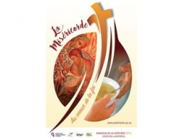**DIMANCHE DE LA CATÉCHÈSE: célébration spéciale :** C’est ce dimanche 24 septembre, lors d’une messe spéciale, célébrée à l’église de Saint-Zotique, qui sera précédée d’un mini-récital (à 10h30), que l’on soulignera de façon particulière, le travail des catéchètes qui œuvrent pour différents services pastoraux dans notre belle paroisse de Saint-François-sur-le-Lac. Nous voulons leur adresser un merci tout particulier et nous souhaitons les garder longtemps avec nous. Si un engagement auprès d’un de nos services pastoraux ou toute autre forme de bénévolat vous intéresse, contactez-nous au 450-267- 3308. Au plaisir de vous y rencontrer!!!

**RAPPEL: C'est également aujourd'hui 24 septembre, que seront tirés les billets pour la levée de fonds de la paroisse. Après la messe de 11h dans l’église de Saint-Zotique.**

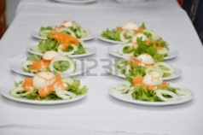

SOUPER PAROISSIAL

**Samedi, le 28 octobre 2017, à 18 h**

**À l’Érablière du Ruisseau (chez François Besner) 38 du Ruisseau, Coteau du Lac. Coût du billet : 40$ par personne (service de bar sur place) MUSIQUE: DUO Cécile et Richmond**

Les billets sont en vente auprès des marguillers, de Yves et au secrétariat 450-267-3308 poste 0

* **Collecte pour les besoins de l’Église au Canada : un geste de solidarité et une invitation à soutenir la mission de foi et d'évangélisation de l'Église! *CECC –*Cette collecte aura lieu aux messes de la fin de semaine dans les quatres églises.**

Collecte pour les besoins de l’Église au Canada : une invitation à soutenir la mission de foi et d’évangélisation de l’Église! Les évêques du Canada se réunissent en quatre assemblées régionales (Atlantique, Québec, Ontario et Ouest) et au sein de leur Conférence nationale. La Conférence des évêques catholiques du Canada (CECC) est mandatée par le Saint-Siège et les évêques qui en sont membres œuvrent dans plusieurs domaines d’évangélisation et de pastorale : l’éducation de la foi et la catéchèse, les questions doctrinales et éthiques, les initiatives œcuméniques, les relations internationales, les dialogues interreligieux, les ressources liturgiques, les relations avec les peuples autochtones, les questions de justice sociale, et le développement d’une culture de la vie et de la famille. La CECC est l’assemblée nationale des évêques catholiques du Canada, et comprend également les évêques (éparques) des Églises catholiques orientales. Merci pour votre généreuse contribution pour assurer le succès de la collecte et la poursuite du travail d’évangélisation. (*source: site CECC*)

**La collecte se fera à la sortie des messes. Merci de votre générosité coutumière.**

**[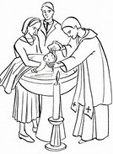](https://www.bing.com/images/search?view=detailV2&ccid=Gw/V1Dh8&id=563BDBCD1D5BEDC737FC908248C4FE892E8E4078&thid=OIP.Gw_V1Dh8OewBKttUTWXj-wDrEs&q=image+bapt%c3%aame&simid=607986806163506297&selectedIndex=84)ONT ÉTÉ ACCUEILLIS DANS L’ÉGLISE PAR LE BAPTÊME Dimanche le 17 septembre à l’église Sainte-Marie-du-Rosaire :**

**Emma,** fille de Francis Beaulieu et de Stéphanie Léger. Parrain et marraine: Sébastien Hallé et Faye Flores.

**Philippe,** fils de François Décoste et de Geneviève Véronneau. Parrain et marraine: Martin Véronneau et Julie Décoste.

**Maovie,** fille de Charles-Éric Desautels et de Fanny Carignan. Parrain et marraine: Michel Neszvecsko et Marilyne Busby.

**SE SONT UNIS DEVANT DIEU ET DEVANT LES HUMAINS**

**Le samedi 16 septembre,** à l'église Sainte-Marie du Rosaire

**Emmanuelle Lavigne Landry et Alain Nicolas Châtelain,**

*Lors d’une célébration présidée par l’abbé Yves Guilbeault.*

.

**Félicitations et beaucoup de bonheur aux époux!**

**INTENTIONS DE MESSES SEMAINE DU 24 SEPTEMBRE 2017**

|  |  |  |
| --- | --- | --- |
| SAMEDI 23 SEPT.  Saint-Ignace  Sainte-Claire | **16 h**  **16h30** | M. Gaétan Tisseur par son épouse Gilberte Prés. Curé Yves G.  M. Jean-Gabriel Ménard (1er ann.) par ses enfants  M. Albert Bishop par Denise Prieur Bishop et leurs enfants Prés. Luc Beaudin  Mme Yvette Martin et M. Hector Claude par leur fils Yvon  Mme Marie Thérèse Lafleur par Hélène et Christian Madore  M. Jacques Poirier par son épouse et ses enfants |
| DIMANCHE 24 SEPT.  **Sainte-Marie**  Saint*-*Ignace  Saint-Zotique | **9h30**  **11 h**  **11 h** | 25e dIMANCHE DU TEMPS ORDINAIRE  Mme Geneviève Claude par les parents et amis aux funérailles Prés Roger Laniel  M. Richard Grondin par Dr Margaret Megelas Prés. Luc Labbé  Parents défunts famille Oscar Legros par Dr. Guy Legros  Mme Bernadette Latreille (12e ann) par ses 9 filles Prés. Curé Yves G.  Mme Monique Quenneville par la famille et amis aux funérailles  Mme Cécile Moyen Leroux par son époux  Parents défunts des familles Giroux et Leroux par la famille |
| LUNDI25 SEPT.  **Sainte-Marie**  Mardi 26 SEPT.  **Saint-Ignace**  MercredI 27 SEPT.  Saint-Zotique | **9 h**  **9h30**  **15h40**  **16 h**  **9 h**  **9h30** | saints Côme et Damien, martyrs  Chapelet  M. Michel Lanthier par les parents et amis aux funérailles Prés. Curé Yv es G.  sts jean de brébeuf et isaac jogues, prêtres et leurs compagnons martyrs ,  patrons secondaires du canada  Vêpres  Simon et Bianca par leurs parents Prés. Curé Yves G.  saint-vincent de paul, prêtre  Chemin de croix  M. Gérard St-Pierre par parents et amis aux funérailles Prés. Curé Yves G. |
| SAMEDI 30 SEPT.  Saint-Ignace  Sainte-Claire | **16 h**  **16h30** | Parents défunts des familles Isabelle et Falstrault par Denise et Éric Prés. Luc Beaudin.  Mme Denise Pharand par ses soeurs  Mme Lucienne Legault Lalonde (9e ann) par Christiane Prés. Curé Yves G.  Mme Yvette Martin et M. Hector Claude par leur fils Yvon  Mme Marie Thérèse Lafleur par Jeannine Samson |
| DIMANCHE 1ER OCT.  **Sainte-Marie**  Saint*-*Ignace  Saint-Zotique | **9h30**  **11 h**  **11 h** | 26e dIMANCHE DU TEMPS ORDINAIRE  Parents défunts famille Dufresne par Margot et Jean-Guy Prés. Curé Yves G.  Mme Yvette Pharand Ménard par le Club Optimiste Les Coteaux  Mme Lucette Lavigne Cloutier par son époux et ses enfants  Mme Pauline Coupal Derome par les parents et amis aux funérailles Prés. Curé Yves G.  Mme Cécile Moyen Leroux par son époux Prés. Luc Labbé . |

**AGENDA DES ACTIVITÉS PASTORALES ET SOCIALES :**

|  |  |  |  |
| --- | --- | --- | --- |
| **DATE** | **ACTIVITÉ** | **LIEU** | **HEURE** |
| 23-24 sept. | **Collecte des évêques pour l'Église du Canada** | **À la sortie de la messe** |  |
| Lundi 25 sept. | **Réunion comité du calendrier (2e partie)** | **Sous-sol du secrétariat?** | 14 h |
| Lundi 25 sept | **Réunion du Comité du congrès paroissial** | **Secrétariat** | 19h30 |
| Mardi 26 sept | **Diner partagé Les Coteaux** | **121 principale** | midi |
| Merc. 27 sept | **Assemblée de fabrique** | **Secrétariat** | 19 h |
| Merc. 27 sept | **Rencontre préparation au baptême** | **Sous-sol du secrétariat** | 19h30 |
| Merc. 27 sept | **Réunion des Chevaliers de Colomb 3e degré** | **21 rue Prieur** | 19h30 |
| Dimanche 1er oct. | **Baptêmes communautaires Jean-Pierre Beaulieu** | **Sainte-Zotique** | 14 h |

**PARTI VERS LE PÈRE**

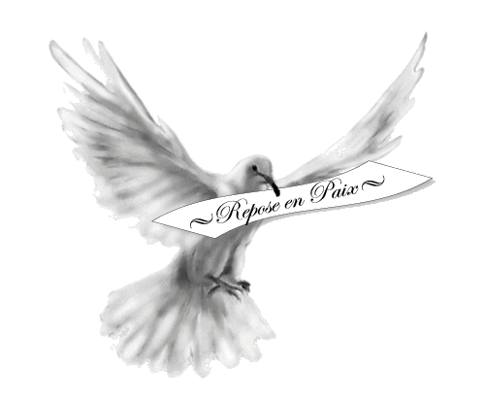**M. Jean-Claude Samson,** anciennement de Rivière-Beaudette, décédé le samedi 16 septembre à l'âge de 71 ans. Il était l'époux de Francine Fortier résidant à Varennes. Outre son épouse, il laisse dans le deuil trois enfants, six petits enfants, six arrières petits-enfants et trois sœurs. Les funérailles seront célébrées le samedi 30 septembre à 11h. en l'église de Varennes.

**[](https://pixabay.com/fr/sac-l-argent-la-richesse-recettes-147782/)cga 2017 : Nous avons besoin de chacun pour maintenir nos églises ouvertes, pour continuer d’offrir nos services et de célébrer, nous comptons donc sur vous.**

**Grâce à votre générosité, le résultat des dons recueillis en date du 19 septembre est de**

**127 794.75 À ce rythme nous atteindrons notre objectif de 130 000.$ MERCI BEAUCOUP!**

**Messes célébrées à l’extérieur de la paroisse**

|  |  |
| --- | --- |
| **Jour** | **Aux intentions de la paroisse** |
| **Jeudi 28 sept.** | M. Claude Vernier par les parents et amis aux funérailles |
| **Vendredi** | M. Gérald Théorêt par les parents et amis aux funérailles |

**Consécration de la paroisse à la Vierge Marie**

Le 15 août dernier, jour de l'Assomption de Marie, dans le cadre du 125e anniversaire de notre diocèse, Mgr Noël Simard a consacré le diocèse de Valleyfield au cœur immaculé de la Bienheureuse Vierge Marie. Lors de ce rassemblement, chaque paroisse recevait un cadre béni représentant Notre-Dame-des-champs, Marie notre mère. Depuis le 15 août, le cadre est à l'église de Saint-Ignace. À la mi-septembre, il sera déplacé vers l'église de Sainte-Claire. À la mi-octobre, il ira à Saint-Zotique. Il se retrouvera à la mi-novembre à l'église de Sainte-Marie du Rosaire, là où sera sa demeure. N'hésitez pas à prier Marie, notre Mère du ciel, de continuer à protéger notre diocèse et notre paroisse.

**Prière de consécration** :

Bienheureuse Vierge Marie,

Mère Immaculée de Dieu et Mère de l’Église,

en ce 125e anniversaire de notre diocèse,

nous consacrons à ton coeur maternel

l’héritage de foi, la présence d’amour et le futur plein d’espérance

de notre Église diocésaine.

Veille sur nos paroisses, nos communautés chrétiennes, nos familles

et toutes les personnes vivant dans nos champs et nos vallées.

Coeur Immaculé de Marie, aide-nous à vivre en alliance avec Dieu et à bâtir ensemble son Royaume. Intercède en notre faveur auprès de Jésus, ton Fils, afin que nous devenions des disciples missionnaires, disponibles et désireux de partager le trésor de notre foi. **Amen**

Voici le sigle et le thème de l’année pastorale 2017-2018.

Vous trouverez cette affiche sur les babillards à l’entrée de nos églises.

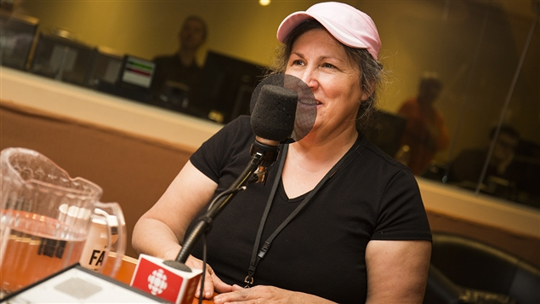**FESTIVAL ART ET MUSIQUE RIVIÈRE BEAUDETTE : Le samedi 30 septembre 20 h. Spectacle d’humour « Le jardin secret de Marthe »,** au théâtre Paul Émile Meloche, 400 ave Saint Charles, Vaudreuil Dorion.

Les billets sont au cout de 28.$ en prévente et 30.$ à la porte. Billetterie : lavitrine.com

Pour plus d’informations voir festivalartetmusiqueriviere-beaudette.com

**Vous voulez rire c’est le spectacle à voir….**

**PETIT MOT DE JEAN SAUVÉ**

Merci beaucoup aux organisateurs, qui au nom de la paroisse, ont souligné majestueusement dimanche dernier le 17 septembre, **mes 50 ans de bénévolat** comme *Maître de chapelle*.

Cet événement va m'aider à vieillir (en beauté...) Jean Sauvé.

**CONFIRMATION DES ADULTES : Catéchuménat**

**MC900436065[1]Inscription des adultes : Inscriptions pour un Baptême ou un parrainage**

**P**our être parrain ou marraine, ou encore, pour se marier à l’église, il faut avoir reçu le Sacrement de Confirmation.

De plus en plus, de jeunes adultes demandent les Sacrements de l’initiation chrétienne (Baptême, Confirmation et Eucharistie) ou encore seulement le Sacrement de Confirmation. C’est une belle expérience que d’accompagner ces personnes dans leur cheminement et de les voir découvrir ou redécouvrir la présence de Dieu dans leur vie.

La **Confirmation** **des adultes** aura lieu le dimanche de la Pentecôte **le 20 mai 2018** à la Basilique-cathédrale-Sainte-Cécile. Pour les parrains ou marraines qui ne sont pas confirmés, une formation vous est offerte pour bien comprendre votre rôle d’accompagnateurs dans la vie et dans la foi. C’est donc le moment de vous inscrire à ce parcours préparatoire au Sacrement de Confirmation qui débutera bientôt **à la Sacristie de la Communauté chrétienne de Saint-Ignace, 339 chemin du Fleuve à Coteau-du-Lac**. Pour toutes questions, informations ou inscriptions, communiquer avec Ghislaine Hall, Agente de pastorale, responsable régionale du catéchuménat, région de Soulages au 450-371-6432 ou au 514-292-5588.

**[](https://www.google.ca/url?sa=i&rct=j&q=&esrc=s&source=images&cd=&cad=rja&uact=8&ved=0ahUKEwi_0pqGoY_WAhVi64MKHTDmAb4QjRwIBw&url=https://inspirationseek.com/easy-spaghetti-recipe-to-make-at-home/&psig=AFQjCNGxM2cVs8wfTUNJBNXimKJGvQuIlw&ust=1504742574377148)RAPPEL: LEVÉE DE FONDS Annuelle pour l'église de Saint-Zotique:**

**Restaurant St-Zotique Souvlakis**

**À mettre à votre agenda : les 13-14 et 15 octobre 2017 de 11 h à 21 h  Pour un don de 10$ que vous faites à la Paroisse, vous recevrez un spaghetti, que vous pourrez manger sur place ou emporter.**

 **Pouvez-vous veiller une heure avec moi?** Voilà l’invitation que vous fait Jésus, présent dans la Chapelle d’Adoration, à l'église Sainte-Marie du Rosaire. Si vous ne pouvez pas venir une heure, toute présence, selon votre disponibilité, dans le calme et la sérénité, saura vous faire du bien. Bienvenue à tous les lundis entre 10 h et 17 h. Pour infos : Gisèle Normandeau, 450-265-3173

Si vous ne pouvez venir de jour ou le lundi, vous avez les mercredis soirs,

à l'église Saint-Ignace, de 19 h à 20h.

**Allumez un lampion:**

**Sa flamme prolongera votre prière d'un moment,**

**En laissant brûler ce lampion Seigneur,**

**Que ce lampion que je fais brûler soit lumière**

**Pour que tu m'éclaires dans mes difficultés et mes décisions.**

**Qu'il soit feu pour que tu brûles en moi tout égoïsme, orgueil et impureté.**

**Qu'il soit flamme pour que tu réchauffes mon cœur et m'apprennes à aimer**

**Je ne peux rester longtemps dans ton église**

**Seigneur, en laissant brûler ce lampion,**

**C'est un peu de moi que je veux te donner.**

**Aide-moi à prolonger ma prière dans les activités de ce jour.**

**Amen**